* Xác định tính phù hợp của mô hình bằng đường cong ROC (Receiver Operating Characteristic)

Đường cong ROC là một biểu đồ cho thấy hiệu suất của mô hình phân loại ở tất cả các ngưỡng phân loại. Mỗi điểm trên đường cong ROC là tọa độ tương ứng với tần suất dương tính thật (độ nhạy) trên trục tung và tần suất dương tính giả (1 - độ đặc hiệu) trên trục hoành. Đường biểu diễn càng lệch về phía bên trên và bên trái thì sự phân biệt giữa 2 trạng thái (ví dụ có bệnh hoặc không bệnh) càng rõ.

> dubaoROC = predict(mohinh2, type = "response", newdata = new_data_4)

> ROCRpred = prediction(dubaoROC, new_data_4$is_happy_customer)

> ROCRperf = performance(ROCRpred, "tpr", "fpr")

> plot(ROCRperf, colorize=TRUE, print.cutoffs.at= seq(0,1,by=0.1), text.adj=c(-0.2,1.7))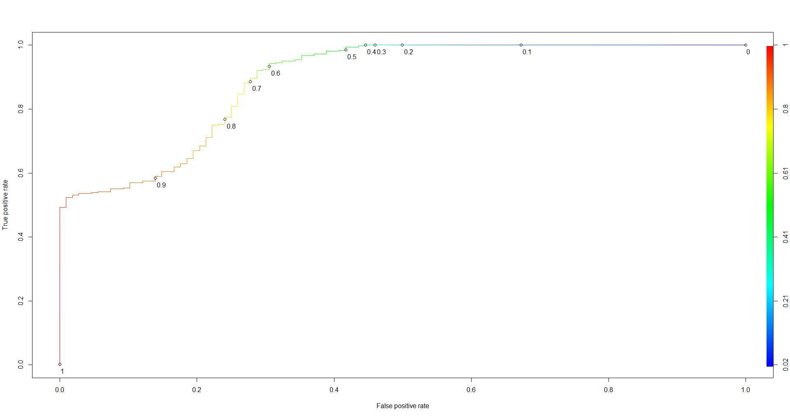

-> đường ROC cho thấy mô hình 2 là mô hình cho dự đoán có độ chính xác rất tốt.